План-конспект занятия
педагога дополнительного образования
Дымчак Ольга Николаевна

Объединение: Вольная борьба
Группы: 02-38, 02-69.
Дата проведения: 27.12.2022.
Время проведения: 10:40-12:10; 14:00-15:30.
Тема занятия: Эстафета.
Цель занятия:
1. Поддержание физической формы и развитие основных физических качеств (силы, быстроты, выносливости, координации).

ПОДГОТОВИТЕЛЬНАЯ ЧАСТЬ
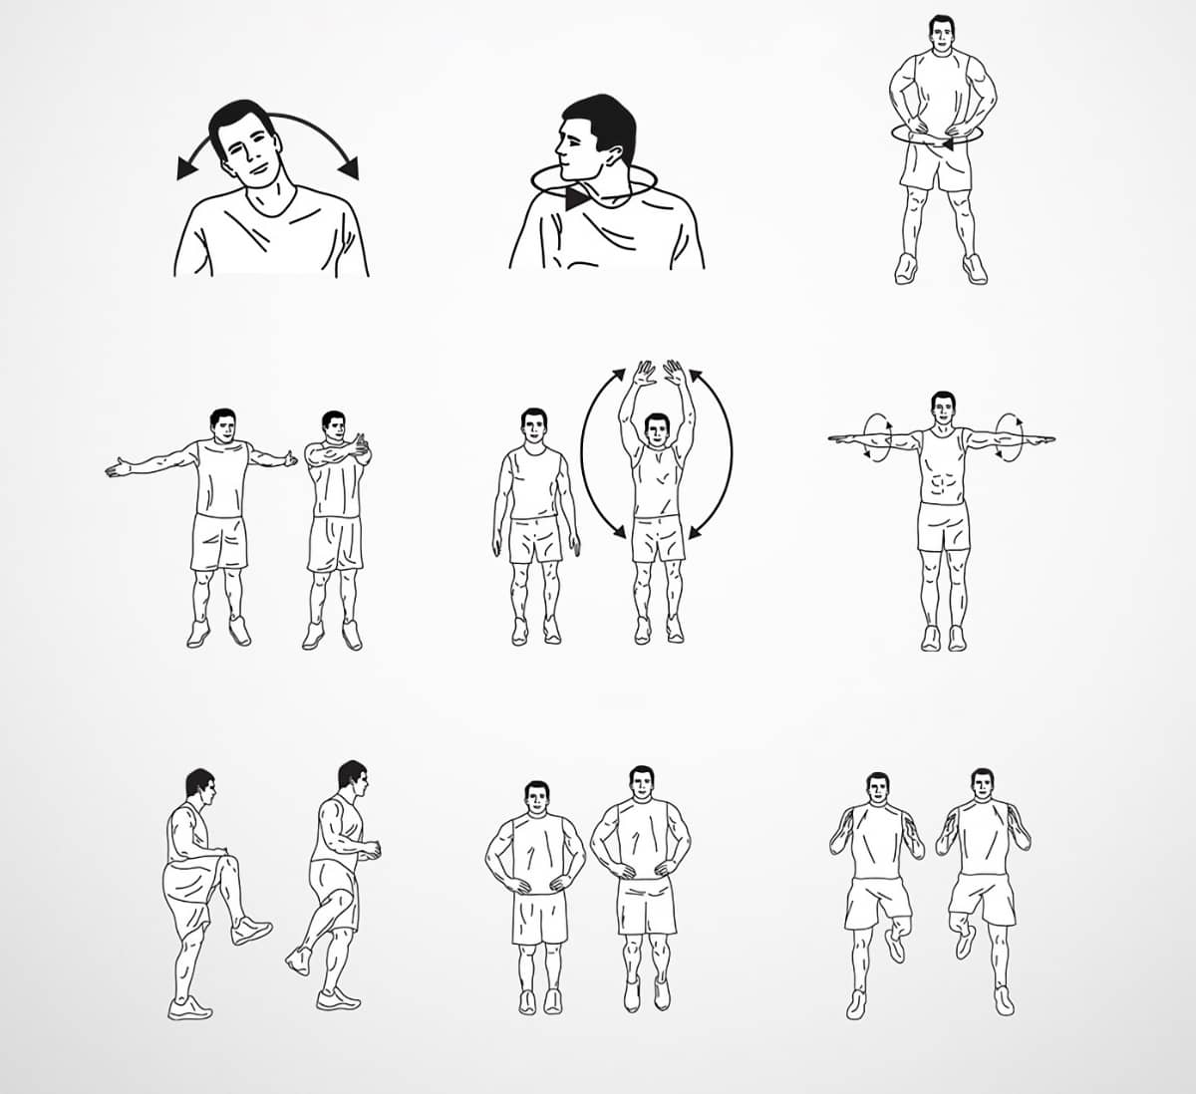
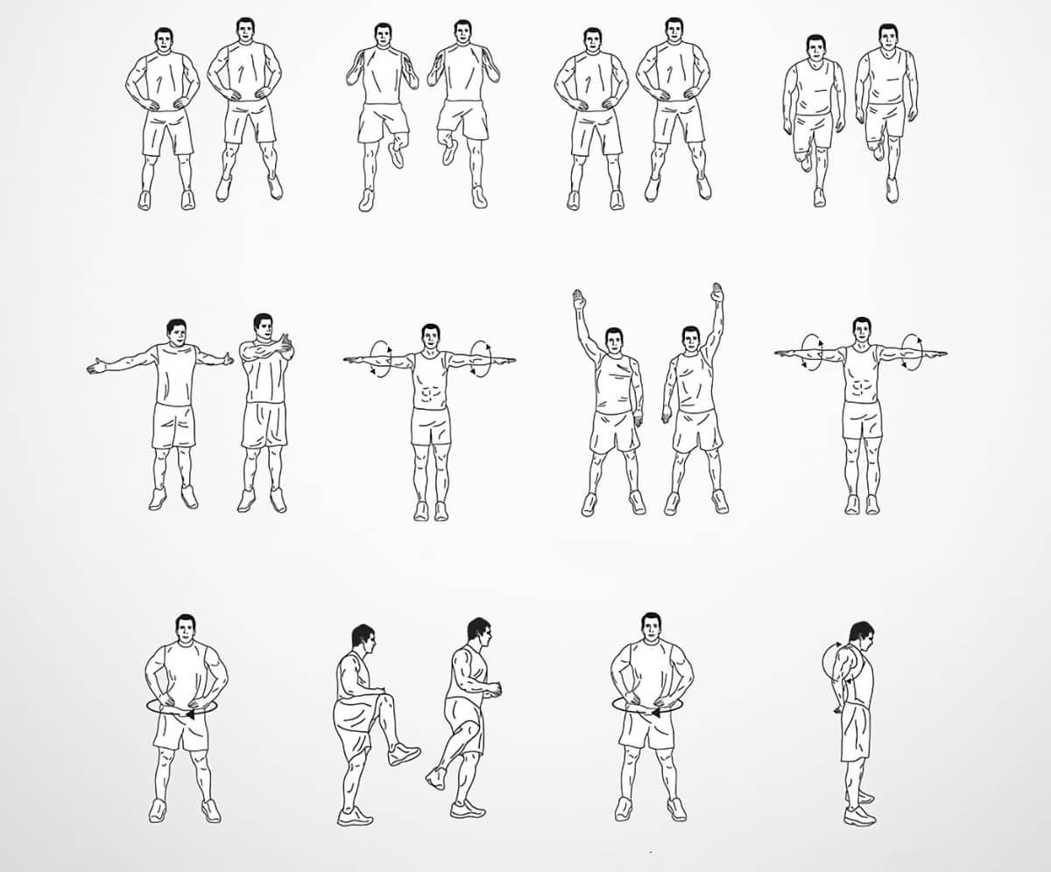

ОСНОВНАЯ ЧАСТЬ

1. Эстафета
https://studwood.net/1024153/turizm/igry_razvitiya_fizicheskoy_podgotovki_bortsov
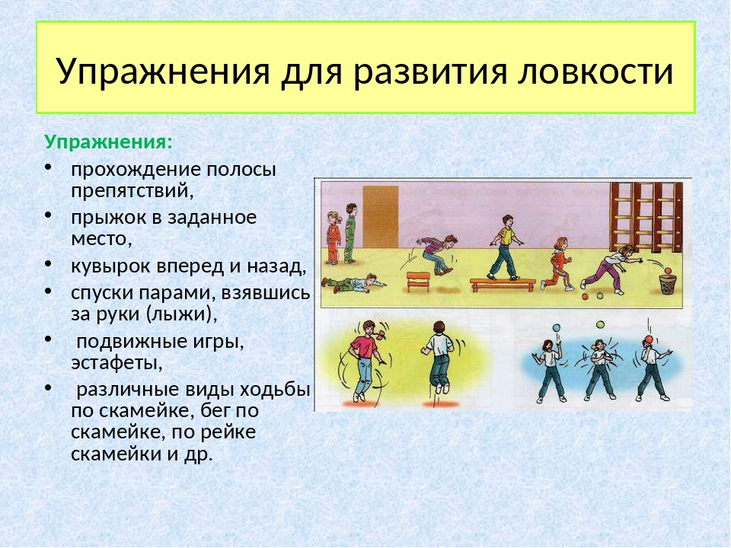
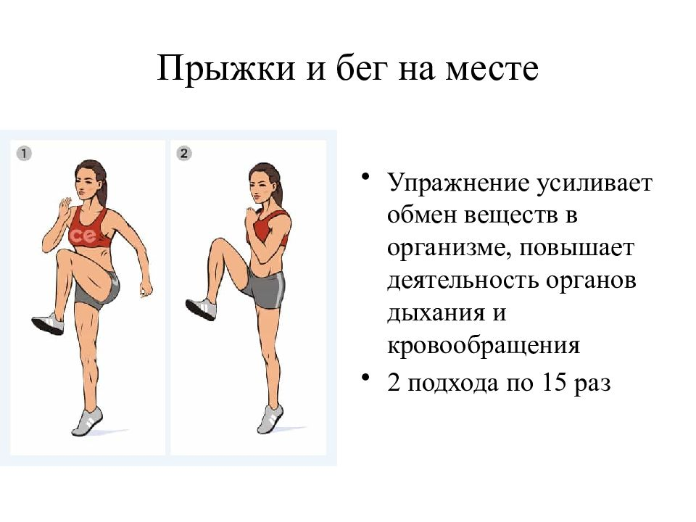
ЗАКЛЮЧИТЕЛЬНАЯ ЧАСТЬ
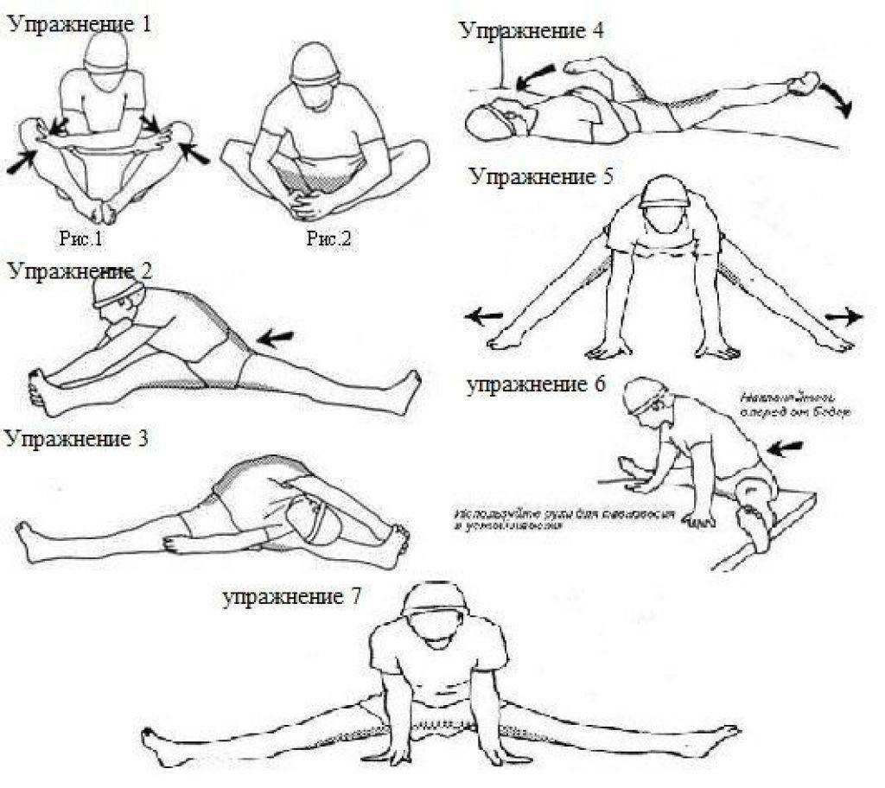

Домашние задание:
Выполняем упражнение по 30 раз, 2 подхода.

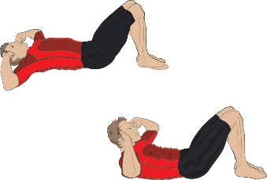
Изучить эстафеты

«Борцовская эстафета в колонну»
Организация игры. Игра проводится на татами. Состав играющих делится на две равные по физическим возможностям и весу группы. Команды выстраиваются в колонну по одному, первые номера стоят лицом к своей колонне на расстоянии 1,5 м.
Содержание игры. Тренер определяет один прием в стойке. По сигналу тренера первые номера выполняют этот прием на каждом подходящем к нему участнике, затем на его место становится второй номер, и так повторяется, пока все участники не выполнят задание.
Правила игры: а) запрещается напрыгивать на бросающего; б) при неправильном выполнении броска педагог может потребовать его повторного выполнения.

«Салки с домиками»
Организация игры. Игра проводится в зале или на открытом воздухе. Отмечаются кругами диаметром 1 м, десять домов, разбросанных по всей площадке. Из числа играющих назначается водящий.
Содержание игры. Водящий должен осалить кого-нибудь из числа играющих, не находящихся в домике. Водящий для этого может выталкивать из круга. Вытолкнутый из домика или осаленный становится водящим.
Правила игры: а) играющие в домике должны находиться не более 10 с, если на них не нападает водящий; б) вытолкнутым считается игрок, полностью одной ногой переступивший через линию дома; в) нельзя применять приемы борьбы для выталкивания из круга; г) игрок, дотронувшийся в домике до пола какой-либо частью тела, кроме подошвы стоп, считается осаленным.
Обратная связь:
Фото самостоятельного выполнения задания отправлять на электронную почту metodistduz@mail.ru для педагога Дымчак О.Н.
(ФИО)

